Bogotá, 15 de mayo de 2019

PROPOSICIÓN No. 047
-Aprobada-
( Junio 4 de 2019 )

En nuestra condición de congresistas de la Honorable Cámara de Representantes y en concordancia con lo establecido en la Ley 5 de 1992:

SOLICITAMOS

Que el debate de CONTROL POLÍTICO propuesto y aprobado en la proposición número 42/2019 se convierta en una AUDIENCIA PÚBLICA en la Comisión Sexta de la Cámara de Representantes y tenga como invitados a:

- Veeduría del Aeropuerto José María Córdova
- Comunidad en el área de influencia del proyecto.
- Personería del Municipio de Rionegro
- Alcaldía Municipio de Rionegro
- Ministra de Transporte, Doctora Ángela María Orozco
- Director General de la Aeronáutica Civil, Juan Carlos Salazar Gómez
- Presidente de la Agencia Nacional de Infraestructura,Louis Kleyn López
- Contraloría General de la República
- Al centro de estudios Observatorio Económico de Antioquia
- Oficina de Instrumentos Públicos de Rionegro

(Original firmado)

LEÓN FREDY MUÑOZ MÓNICA RAIGOZA JORGE GÓMEZ GALLEGO
Representante a la Cámara Representante a la Cámara Representante a la Cámara
Alianza Verde Partido de la U Polo Democrático Alternativo

Se anexa cuestionario para las entidades convocadas.

CUESTIONARIO

- Informe, en valores constantes de 2007 y discriminados por aeropuertos, el valor de los siguientes ítems desde la entrada en ejecución del contrato de concesión número 8000011-2008 entre la Aerocivil y la concesión CENTRO-NORTE.

  - Los ingresos brutos del concesionario.
  - Ingresos regulados esperados.
  - Ingresos no regulados esperados
  - Ingresos regulados generados.
  - Ingresos no regulados generados

- Explicar, según el contrato de concesión y sus modificaciones, cuál es el porcentaje de ingresos regulados esperados que se ha cubierto con los ingresos regulados generados y cuál es el año estimado para completar el ciento por ciento de dicha cobertura.
- Según el Plan Maestro del Aeropuerto José María Córdova ¿en el periodo 2016 -2036 se construirá sí o no una segunda pista para el aeropuerto José María Córdova?
- Según el Plan Maestro del Aeropuerto José María Córdova ¿en el periodo 2016 - 2036 se necesitará construir una segunda pista para el aeropuerto José María Córdova?

- Según las estadísticas de operación del Aeropuerto José María Córdova e indicadores, como las operaciones hora pico e indicador de eficiencia técnica, ¿se necesita una segunda pista?
- Según la experiencia y estudios, nacionales e internacionales, ¿para el operador aeroportuario a partir de cuántas operaciones/año u operaciones hora pico se consideran necesarias dos pistas de operación?
- Tiene la Agencia Nacional de Infraestructura o la Aerocivil estudios sobre:
- La capacidad instalada y la cantidad de operaciones/año que soporta la actual infraestructura del Aeropuerto José María Córdova.
- Mediciones a partir de cuándo, por el crecimiento de la demanda, la actual infraestructura sería insuficiente.
- A partir de cuándo se hace irrestrictamente necesario la construcción de la segunda pista y una nueva terminal.
Sírvase anexar los soportes de dichas respuestas.
- En caso de disponerse la construcción del proyecto, sírvase explicar si dicha construcción se encuentra integrado o no al contrato de concesión para el Aeropuerto José María Córdova, entre la Aeronatuca Civil y Aeropuertos Centro Norte (airplan), como una “obra complementaria” o bajo alguna otra figura.
- De no estar integrado: ¿Cuál será el modelo de contratación por el que la nación espera desarrollar el proyecto Segunda pista del aeropuerto José María Córdova? ¿Será sometido a la licitación pública abierta?

- ¿Cuál fue el sustento jurídico y técnico que permitió eliminar, a través del otrosí número 6, la verificación de los activadores de inversión para la ejecución de obras contempladas en el numeral 1.2.5 del Apéndice C del Contrato de Concesión?

- Sírvase adjuntar copia del oficio de respuesta enviado por Francisco José Medina Barragán a la solicitud hecha por la ANI el 30 de septiembre de 2014 y bajo radicado de salida 2014-309-018370-1 y adjunto a continuación:

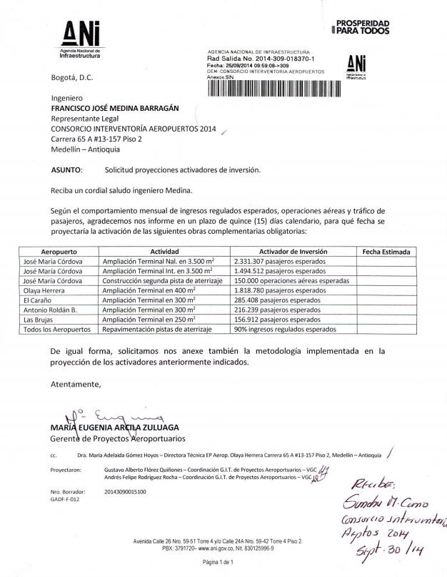
- Sírvase presentar el estudio que sustenta, dentro de la resolución 00964 del 30 de abril de 2015 de la aeronáutica civil, que las operaciones del aeropuerto Olaya Herrera serán trasladadas al José María Córdova; como se enuncia en dicha resolución y se cita a continuación:
“La Secretaría de Sistemas Operacionales de la Aerocivil señala que teniendo en cuenta que el aeropuerto José María Córdova recibirá en el futuro las operaciones aéreas del aeropuerto Enrique Olaya Herrera”
Informe también que decisiones que la Aeronáutica Civil han tomado para ejecutar esa política aeroportuaria.
- ¿En virtud de qué disposición legal se considera a la Aeronáutica Civil el ente pertinente para hacer declaratorias de utilidad pública e interés social?
- En el caso de la afectación de los terrenos aledaños al aeropuerto José María Córdova, ¿la competencia para la declaratoria de utilidad pública e interés social le corresponde a la Agencia Nacional de Infraestructura o a la Aerocivil?
- Informe la fecha exacta en la que se hizo la inscripción en la oficina de Instrumentos Públicos competente la respectiva afectación de los folios de matrícula en cuestión de la resolución 00964 del 30 de abril de 2015 de la aeronáutica civil.

- Sírvase certificar a 31 de diciembre de cada año de operación de la concesión cuales fueron, a valores constantes de 2007, los ingresos regulados esperados como remuneración a la ejecución de obras complementarias. Enunciar por favor las obras que fueron objeto de dicha remuneración.

- Explique las necesidades técnicas por las que, a través del otrosí número 8, se amplió el tiempo mínimo y máximo del contrato de concesión en un sesenta por cierto. Adjunte el soporte legal que sustentó la firma de dicha ampliación.
- Explique cuáles obras complementarias firmadas en el otrosí número 8 se encontraban integradas al contrato de concesión original y cuáles no. Si algunas de las obras señaladas en el otrosí número 8 se encontraban en el contrato de concesión original, explique las razones legales y técnicas por las que fueron firmadas nuevamente en dicho otrosí

- ¿Cuáles son las razones técnicas y legales por las que el otrosí número 8 comprometió la firma de ocho otrosíes sucesivos? ¿Cuáles eran los ingresos regulados esperados y generados a febrero de 2015?

- En cuánto variaron los ingresos regulados esperados después de la firma del otrosí número 8 y los otrosíes sucesivos.

- Sobre el aeropuerto Olaya Herrera informe las inversiones en modernización de infraestructura y modernización tecnológica llevada a cabo durante los años de concesión.

- Informe cuál es la experiencia internacional certificada por la firma Euroestudios para acreditarse, como socia del Consorcio Interventoría Aeropuertos 2014, ganadora de la interventoría del contrato de concesión.

- Sírvase adjuntar copia de la visa de trabajo del señor Ramón Muñoz Palomares, gerente del Consorcio Interventoría Aeropuertos 2014, y explicar su fecha de ingreso al país y su fecha de inicio laboral en dicha interventoría. Explicar también con qué clasificación de Visa de Trabajo laboró el señor Muñoz Palomares desde el 1 de septiembre de 2014.

